Частное общеобразовательное учреждение
«Средняя общеобразовательная школа №49» ОАО «РЖД»
Внеклассное мероприятие в начальной школе
Интеллектуальная игра «Поле чудес»
«Мы – будущее магистрали»
Цель: Закрепить знания детей о железной дороге, железнодорожном транспорте, о правилах безопасности на объектах железной дороге.
Задачи: Формировать умение работать в коллективе, помогать и поддерживать друг друга, развивать зрительное и слуховое внимание, память, логическое мышление.
Наглядные пособие: видеоролики о правилах безопасности на объектах железной дороге, музыкальная заставка, доска, стол-барабан для игры, карточки с заданием на три тура и супер игру, телевизор, сладкие призы для участников, две шкатулки, ящик для сектора приз, книги для награждения участников «От паровоза до Сапсана» Марина Улыбышева (9 шт), главный приз для супер игры –фоторамка.
Предварительная работа: подбор материала для игры с залом и задания для каждого тура игры. Разгадывание кроссвордов по теме.
Заранее от каждого класса выбираются по три участника игры.
Ход игры:
Ведущий: Сегодня мы собрались на необычный праздник- праздник ума и смекалки, находчивости и сообразительности. У нас сегодня игра железнодорожно – развлекательная, где вы сможете показать свои знания.

РЖД-шоу представляет «Поле чудес» «Мы – будущее магистрали» и я приглашаю первую тройку игроков!
Томаш Анастасия-4 класс
Луконина Виктория -3 класс
Стукова Алина -2 класс

Ведущий: Я напоминаю вам правила игры «На барабане разные сектора – сектор + (вы можете открыть любую букву), сектор П- это приз, вы можете выбрать приз или продолжить игру дальше, сектор -0 (переход хода), сектор Б- банкрот( сгорают все набранные очки), три правильно угаданные буквы – право открыть любую из двух шкатулок. Сектор Ш-шанс- помощь зала.

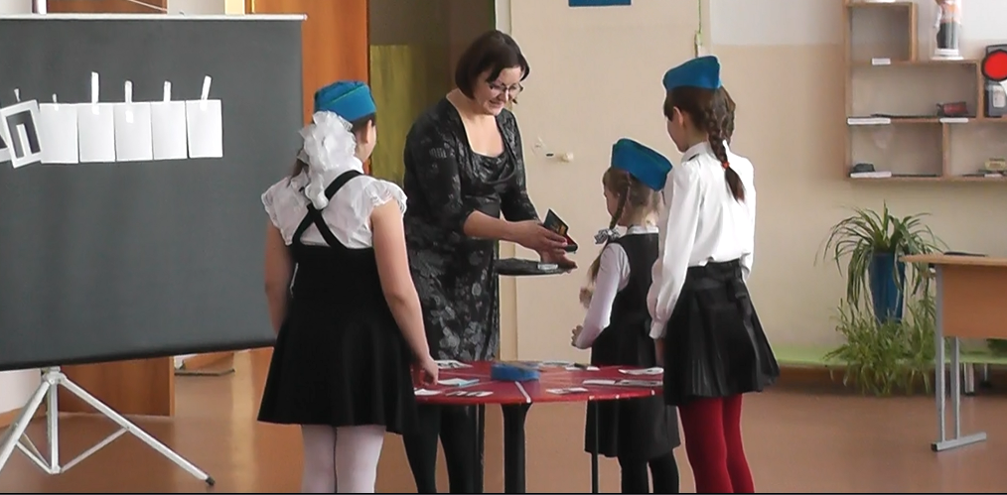

Задание для первого тура: «Назовите имя героини известного мультфильма, которая нарушала правила безопасного поведения на объектах железной дороги»

Ш | А | П | О | К | Л | Я | К

Ведущий: Победитель первого тура: Томаш Настя.
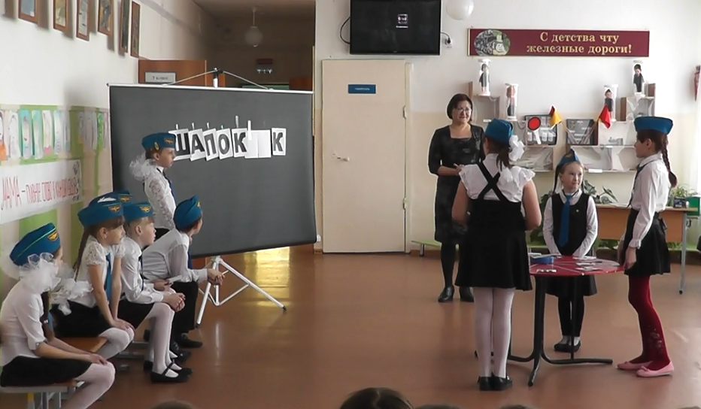

Подарки игрокам первой тройки в студию! (Девочки 3 класса в жд форме вручают книги)
Рекламная пауза: видео ролик о правилах безопасного поведения на объектах железной дороги.
Ведущий: РЖД-шоу представляет «Поле чудес» «Мы – будущее магистрали» и я приглашаю вторую тройку игроков!
Афанасьева Анна -4 класс
Ваулина Кристина – 3 класс
Моренко Алина -2 класс

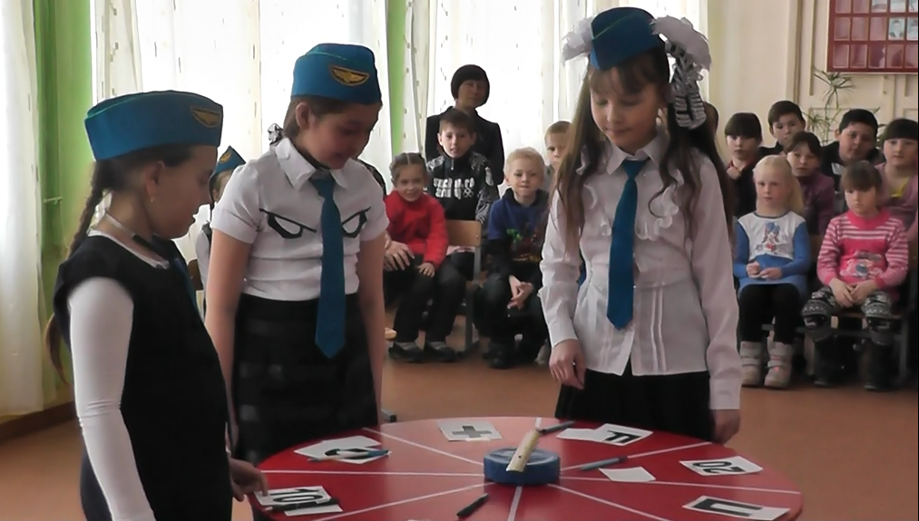

Ведущий: Задание для второго тура: «Первые паровозы на железной дороге имели собственные имена. Например: «Орёл», «Лев» и другие. Догадайтесь, как назывался один из них.

Б | О | Г | А | Т | Ы | Р | Ь

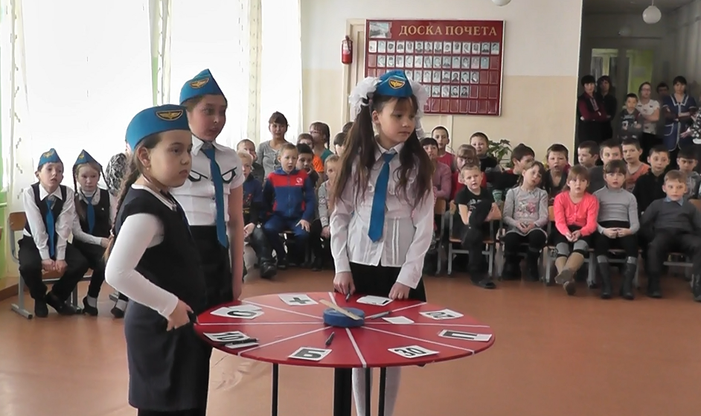

Победитель второго тура игры: Афанасьева Анна -4 класс
Подарки игрокам второй тройки в студию! (Девочки 3 класса в жд форме вручают книги)
Рекламная пауза: отрывок из мультфильма «Паровозик из Ромашково»
Ведущий: А теперь я вас проверю,
И игру для вас затею.
Я задам сейчас вопросы-
Отвечать на них не просто
Игра со зрителями:

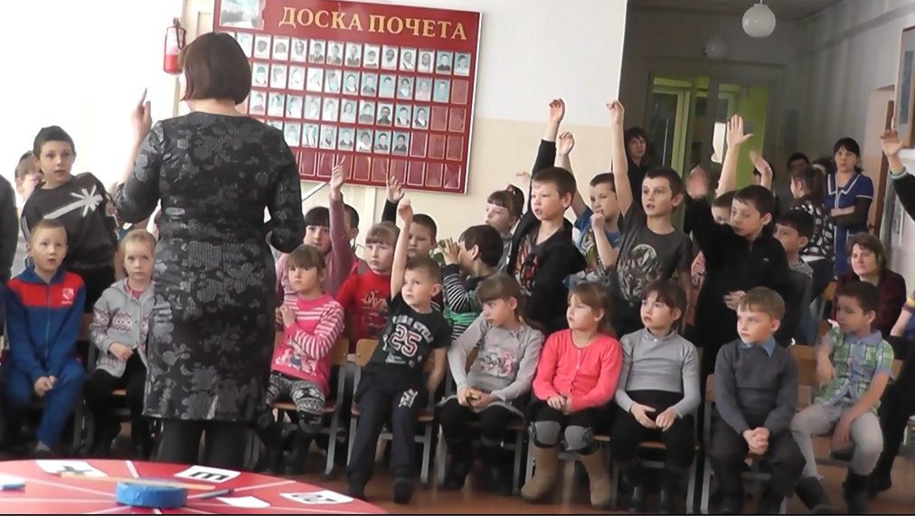
Вопросы:
1.Самой первой железной дорогой в нашей стране считается:
Октябрьская железная дорога
Царскосельская чугунка
Чугунный колесопровод
2. В каком году была построена первая железная дорога в России.
3. Как называли первые паровозы в России
4.Как назывались первые вагоны.
5.Рабочий, который занимается переноской или перевозкой багажа на вокзале.
6.График отправления и прибытия поездов.
7.Площадка на железнодорожной станции, у которой останавливаются поезда.
8.Вид транспорта, который ездит по рельсам.
9.Остановка на железной дороге.
10.Из какого металла были сделаны первые рельсы на железной дороге.
11. Сигнальный стол, указывающий машинистам, открыт или закрыт путь для движения.
12. Изобретатель телеграфного аппарата и азбуки, которые железнодорожники раньше использовали для связи.

Ведущий: РЖД-шоу представляет «Поле чудес» «Мы – будущее магистрали» и я приглашаю третью тройку игроков!
Епифанцева Татьяна – 4 класс
Аленичев Никита – 3 класс
Васильев Николай -2 класс
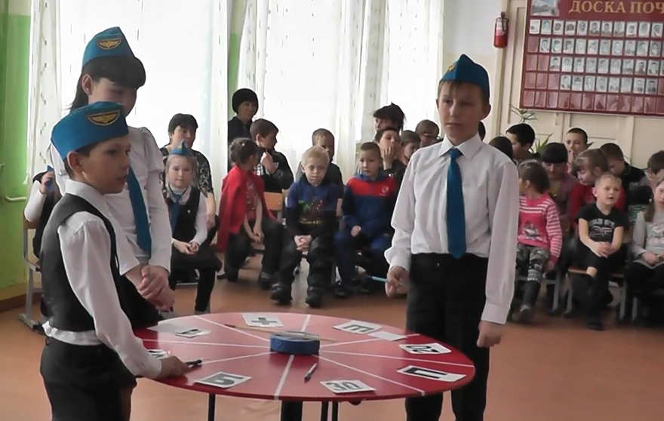
Ведущий: Задание для третьего тура: «Как называется место между вагонами»

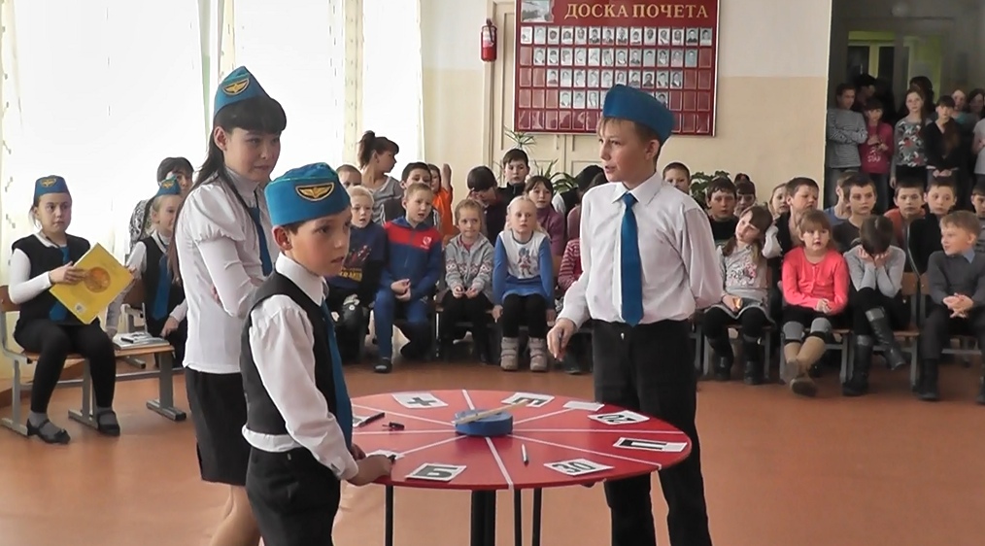

Т | А | М | Б | У | Р

Победитель третьей тройки игроков: Васильев Николай – 2 класс
Подарки игрокам третьей тройки в студию! (Девочки 3 класса в жд форме вручают книги)
Музыкальная пауза: песенка «Голубой вагон»
Ведущий: РЖД-шоу представляет «Поле чудес» «Мы – будущее магистрали» и я приглашаю на финальную игру победителей трёх туров!
Томаш Настю, Афанасьеву Аню и Васильева Колю.
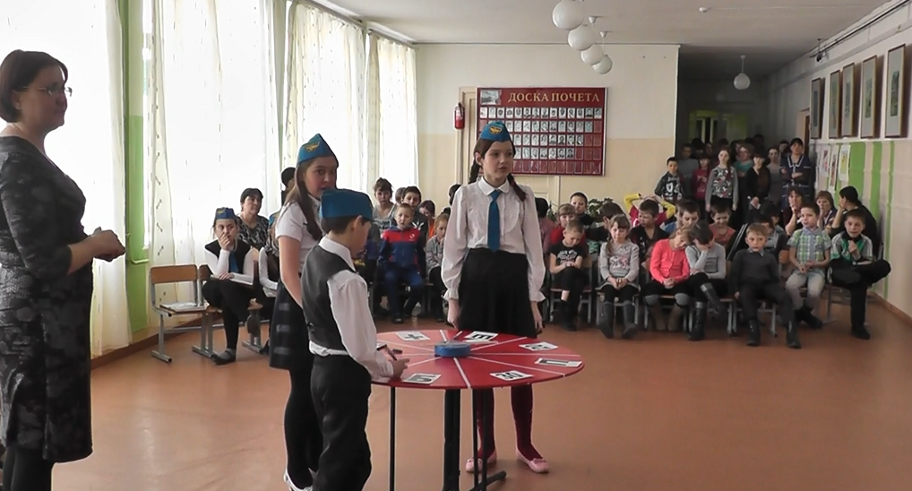

Внимание, задание на финальную игру: «Здания, в которых паровозы отдыхают после трудовой дороги, называются «депо». Это слово пришло к нам из французского языка. Что оно означает»

Х | Р | А | Н | И | Л | И | Щ | Е

Победитель интеллектуальной игры «Поле чудес» - Афанасьева Анна

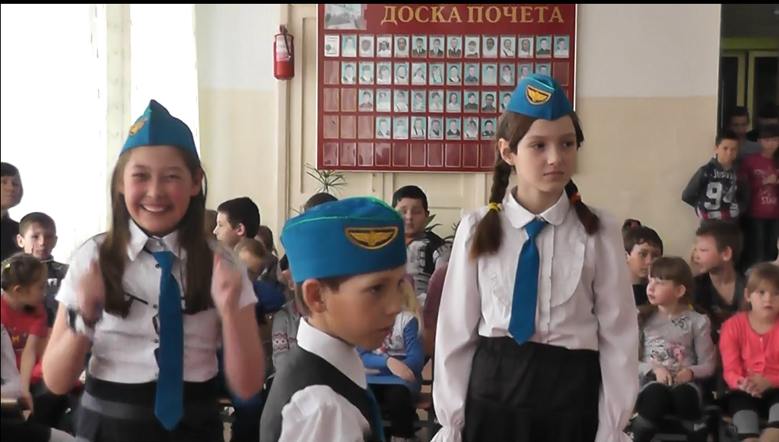

Ведущий: Аня, мы предлагаем тебе сыграть в супер игру.
Задание на супер игру:
«Наша станция названа в честь инженера- геодезии Адрианова, назови его имя» Слово состоит из восьми букв, ты можешь назвать две буквы.

Г | Р | И | Г | О | Р | И | Й

Ведущий: Нам кажется, нет у неё конца,
Железная дорога бесконечна,
Названьям станций тоже нет числа-
Но это по незнанию, конечно.
Железная дорога все прочней
Плечами, как лучами, мир сближает
От южных гор до северных морей,
От Запада к Востоку пролегает.
Спасибо ребятам, гостям.
Подготовила и провела мероприятие вожатая М.В.Борисова.
27.02.2017 год.

